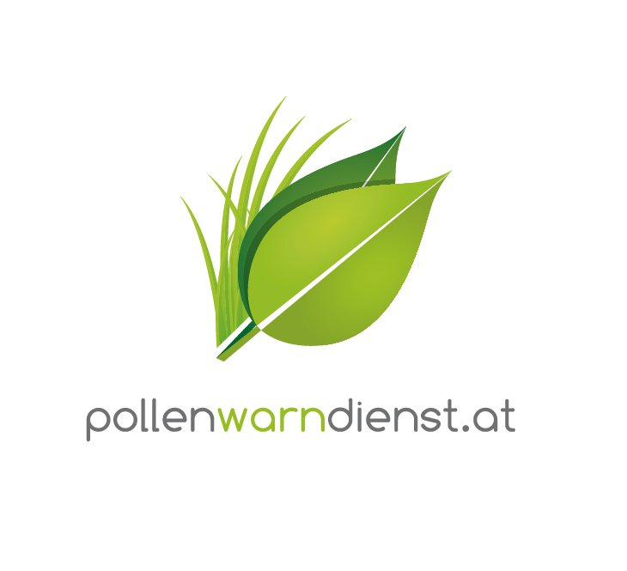
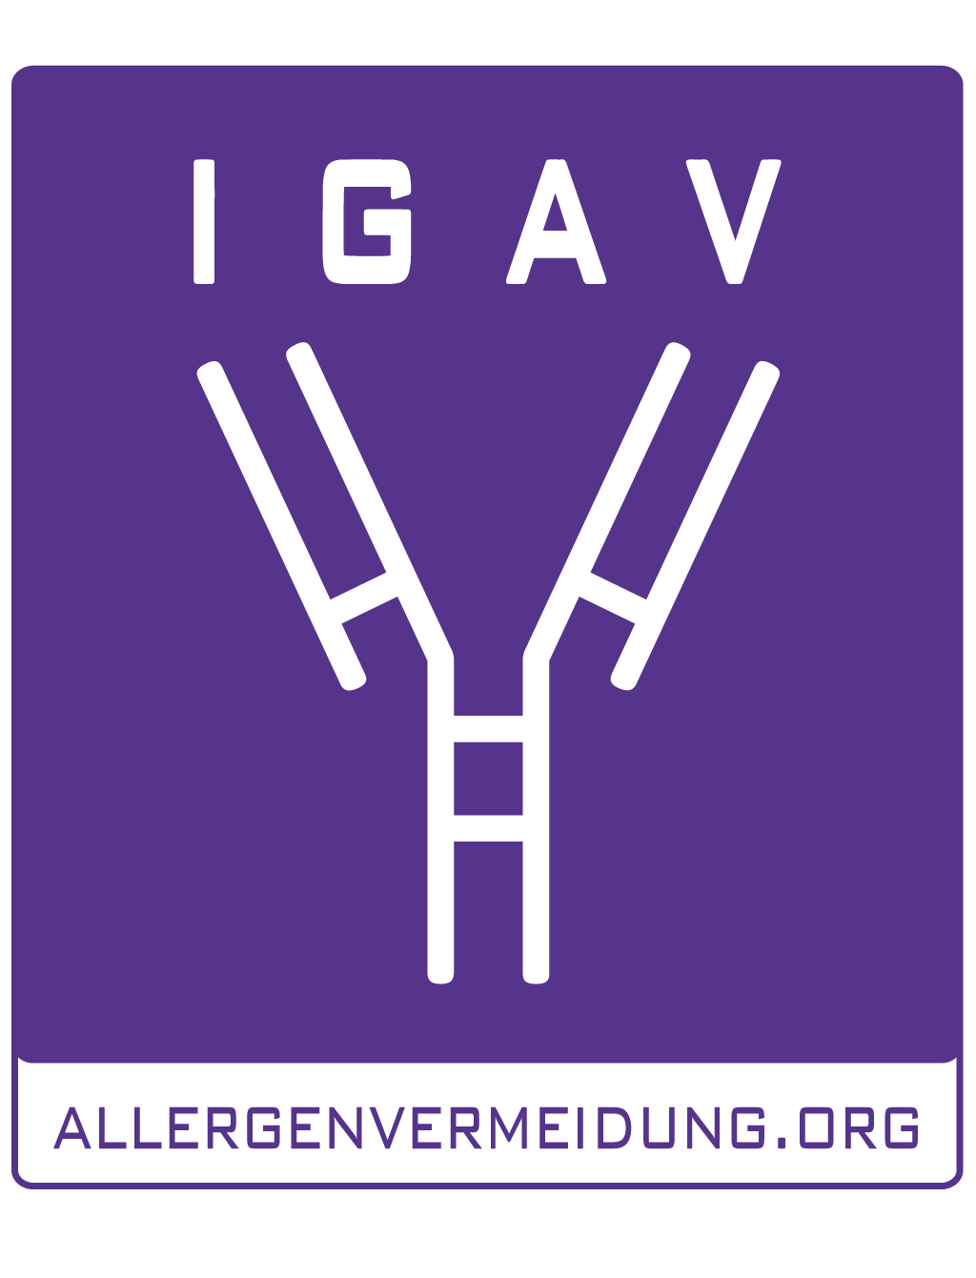


Uwe E. Berger, MBA

Leiter des Österreichischen Pollenwarndienstes der MedUni Wien

Universitätsklinik für Hals-, Nasen und Ohrenkrankheiten MedUni Wien/AKH Wien

Pollenwarndienst: Bindeglied zwischen Allergiker und Arzt

Die Services des Österreichischen Pollenwarndienstes – wie etwa die beliebte Pollen-App – geben Allergikern stets einen raschen Überblick, welche Belastungen sie zu erwarten haben. Außerdem entwickelt sich die Einrichtung an der Wiener HNO-Klinik der MedUni Wien immer mehr vom Patientenservice zum Bindeglied zwischen Allergiker und Ärzteschaft. Mehr Info zu den kostenlosen Services: www.pollenwarndienst.at.

Der Österreichische Pollenwarndienst ist eine Forschungs- und Serviceeinrichtung an der Medizinischen Universität Wien. Alle Angebote beruhen auf den Erkenntnissen wissenschaftlicher Arbeit und sind kostenlos für die österreichische Bevölkerung zugänglich.

Rund 4 Millionen Zugriffe verzeichnet www.pollenwarndienst.at jährlich, die Pollen-App wurde bereits mehr als 800.000-fach heruntergeladen und begleitet Allergiker durch die Pollensaison, die facebook-Seite hat rund 9.000 Fans. Laufend arbeitet das Team sehr erfolgreich daran, die Vorhersagen des Pollenflugs weiter zu optimieren und den Betroffenen praktische Tools in die Hand zu geben, mit denen sie besser durch die Pollensaison kommen.

Enge Kooperation mit ÖGAI
Mit dem neuen Service für Ärzte – www.pollenallerige.at – werden diese Angebote auch in die Routine für den behandelnden Arzt umgewandelt. Um diese Services bedarfsgerecht für den ärztlichen Praxisalltag aufbereiten zu können, braucht es die enge Zusammenarbeit mit Medizinern. Diese ist zum einen durch den Standort an der Wiener HNO-Klinik sowie durch einen Mediziner im Team gewährleistet. Zum anderen gibt es eine enge Kooperation mit der Österreichischen Gesellschaft für Allergologie und Immunologie (ÖGAI), die Allergie-Experten in ganz Österreich vernetzt. Diese Zusammenarbeit umfasst einen intensiven Austausch und gemeinsame Forschungsprojekte. Zurzeit wird an einer Studie zum Schimmelpilz Alternaria gearbeitet. Denn auch diese Sporen fliegen in den Sommermonaten durch die Luft und können zu heftigen allergischen Symptomen führen. Für diese Studie werden noch Teilnehmer gesucht. Info unter: www.pollenwarndienst.at (News, Klinische Studien).

Pollentagebuch und Europäische Pollendatenbank: Basis für Forschung und Services

Zentrales Element für die Forschungsaktivitäten an der Abteilung und damit Basis für die Entwicklung neuer Services ist neben der Europäischen Pollendatenbank das Pollentagebuch, das über www.pollentagebuch.at erreichbar und Teil der Pollen-App ist. Im Pollentagebuch dokumentieren Allergiker aus ganz Europa ihre täglichen Allergie-Beschwerden. Diese Symptom-Einträge werden mit der tatsächlichen Pollenbelastung durch die wichtigsten allergieauslösenden Pflanzen verglichen. Damit können Allergiker erkennen, welche Pollen für welche Symptome verantwortlich sind und wie stark sie auf welche Pollen reagieren. Diese Daten sind zum einen für Pollenallergiker äußerst hilfreich, da sie damit eine individuell auf ihre Person zugeschnittene Pollenprognose bekommen. Je mehr Nutzer ihre Beschwerden auf www.pollentagebuch.at eintragen, desto zielgerichteter können die Angebote des Pollenwarndienstes ausfallen.

Die anonymisierten Daten aus dem Pollentagebuch sind aber auch für die nationale und internationale wissenschaftliche Arbeit von hohem Wert. So läuft zum Beispiel aktuell ein Projekt der Europäischen Akademie für Allergie und klinische Immunologie (EAACI), das erstmals einen standardisierten Beginn und ein Ende einer Pollensaisonen definiert. Diese Information ist wichtig für die Erstellung von Studiendesigns bei der Erforschung neuer Therapien.

Pollen-App: noch nutzerfreundlicher
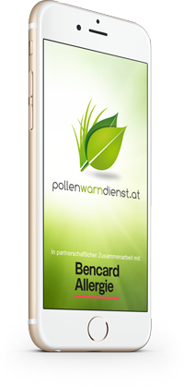
Mit der Pollen-App haben die Nutzer einen praktischen Service in der Hand, der ihnen stets einen raschen Überblick gibt, wo und in welchem Ausmaß die zwölf wichtigsten Allergieauslöser gerade in der Luft sind. Mehr noch: Die Polleninformation kann individuell auf den einzelnen User zugeschnitten werden und bietet damit eine ganz persönliche Pollenwarnung. Jahr für Jahr wird dieser kostenlose Service weiterentwickelt, mit neuen Features versehen und die Usability verbessert. Aktuell wurde durch verbesserte schwarz/weiß-Prägnanz für eine leichtere Lesbarkeit gesorgt. Außerdem wurde ein FAQ-Bereich eingerichtet.

Alle Funktionen der Pollen-App auf einen Blick:
- Pollentagebuch: Symptome an Nase, Auge und Lunge sowie das Gesamtbefinden werden (anonymisiert und möglichst täglich) erfasst und verwendete Medikamente dokumentiert. Die Einträge sind die Voraussetzung für personalisierte Prognosedaten.
- Allergiefragebogen: Gibt einen ersten Hinweis, ob eine allergische Atemwegserkrankung vorliegen kann.
- Persönliche Pollenwarnung: Liefert auf die individuelle Reaktionslage zugeschnittene Information (persönliche Belastungswarnung, Eilmeldungen bei akuter Belastung, spezifische Blühzeiten, Saisonstart)
- Allergierisiko: Stellt das errechnete Risiko aufgrund von Luftschadstoffen (Ozon, Stickstoffdioxid, Feinstaub), der Maximaltagestemperatur und der Pollenbelastung dar.
- Durchschnittliche Tagesbelastung für den eigenen Standort
- Pollen-Lexikon: Steckbriefe zu den Allergenen, detaillierte Blühzeiten, Pollen-Countdown bis zum Saisonstart
- Erinnerung an den Arztbesuch
- Facharztsuche: Ohne Umwege zum spezialisierten Arzt in der Nähe
- FAQ: Die wichtigsten Fragen und Antworten
- Ärzte-Service www.pollenallergie.at (Ärztetoken generieren)

Die App steht für iPhones, Androidhandys und sonstige mobile Devices zum kostenlosen Download auf www.pollenwarndienst.at sowie den App-Stores zur Verfügung und funktioniert auch über die österreichischen Landesgrenzen hinaus.

Neu: Telegram Pollenwarner
Auch über den Instant-Messaging-Dienst Telegram kann die Polleninformation und fallweise nützliche Infos zur Pollenallergie aus dem Bundesland als Kurzfassung bezogen werden. Info und Anmeldung: https://www.pollenwarndienst.at/news/telegram-pollenwarner.html

Kontakt für Journalisten-Rückfragen:

Uwe E. Berger, MBA
Leiter des Österreichischen Pollenwarndienstes der MedUni Wien
Universitätsklinik für Hals-, Nasen und Ohrenkrankheiten MedUni Wien/AKH Wien
T: 01/40400-33430
E: uwe.berger@meduniwien.ac.at

Text und Foto in Printqualität gibt’s bei Elisabeth Leeb, T: 0699/1 424 77 79, E: leeb.elisabeth@aon.at und auf www.allergenvermeidung.org (Presse)

